威海华夏城景区讲解

威海华夏城景区
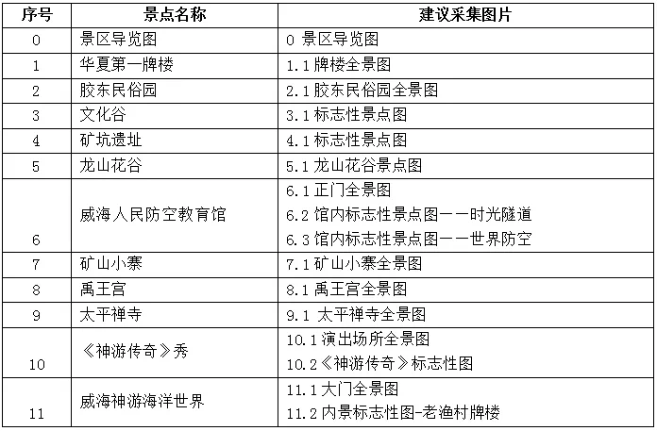
景点名称：威海华夏城景区概况
景区导览图
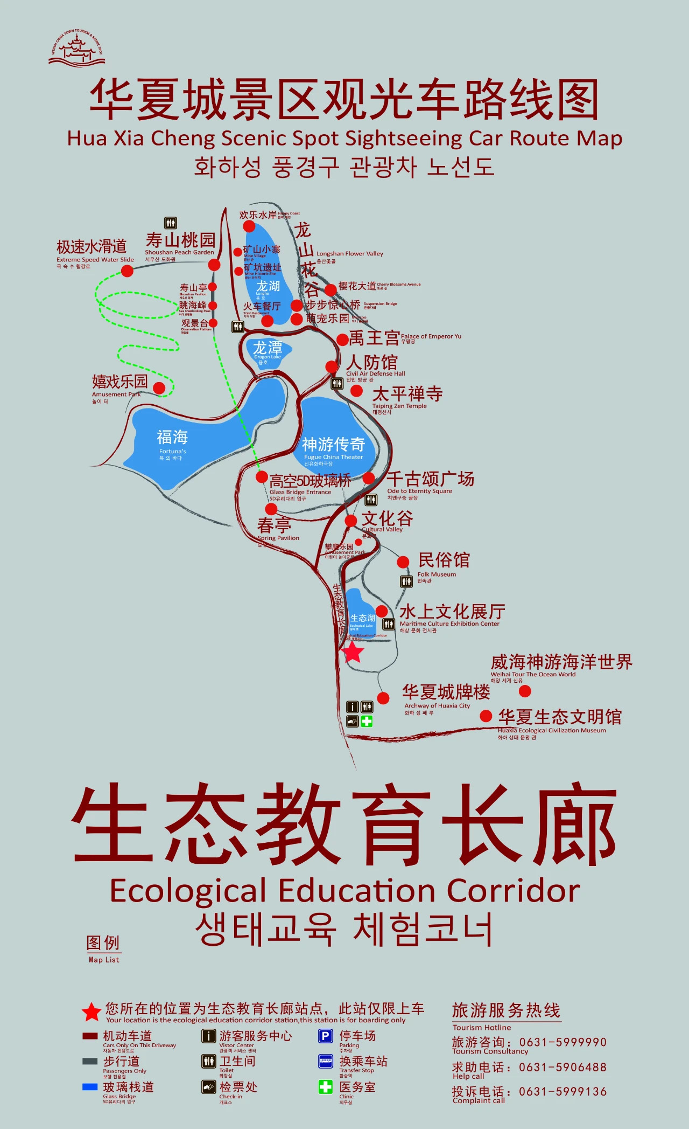
游客朋友们：大家好！欢迎来到华夏城景区。景区位于威海市环翠区龙山脚下，2017年被评为国家5A级景区，是华夏文旅集团在修复威海龙山44处矿坑的基础上打造的人文景观，景区经过多年发展已逐步成为城市文化旅游综合体。威海华夏城景区共包含生态景区、会跑的实景演艺--《神游传奇》秀以及威海神游海洋世界三大板块。其中威海生态景区为废墟矿坑上崛起的山体景区,修复后的华夏城景区充分注入华夏千年传统文化、胶东特色民俗文化等元素符号，人文景观资源丰富，意境优美。会跑的实景演艺一《神游传奇》秀，是华夏城景区的灵魂之作，根植于中华优秀传统文化与地域特色文化。神游海洋世界刷新了国内其他海洋馆单纯动物观赏的单调展现方式,创造性融入胶东民俗文化元素。

景点名称：华夏第一牌楼
楼牌全景照
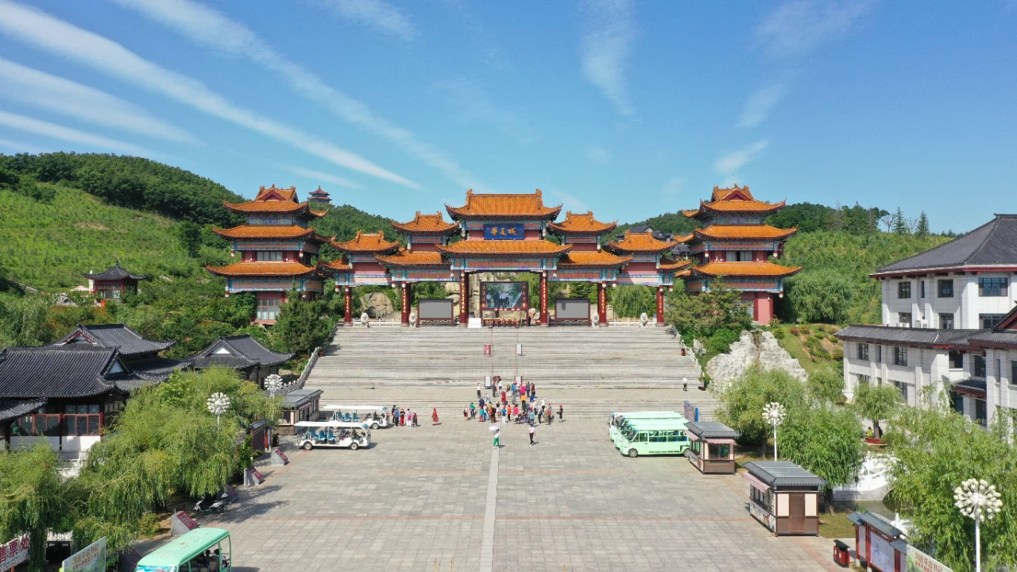 华夏第一牌楼是在采石场修复的遗址上根据地势打造而成，是威海华夏城景区的标志性景点，也是景区的步行入园通道口。牌楼为仿明清风格，坐西朝东，为五间六柱式牌楼。整个牌楼跨度86米，高21米，顶部盖有琉璃瓦。牌楼中间为大，两边附以四栋小牌楼，呈阶梯状向两边自然下藏，流露出中国传统文化中的谦虚、内敛的特有品性。牌楼正中牌匾上悬挂“华夏城”牌匾，柱子上题有三幅对联，主联是“神州九万里厚德载物，华夏五千年自强不息。”对联书写笔势飞动、大气磅礴，充分表现华夏儿女自强不息的奋斗精神。对联由著名词作家曲波撰稿，华夏文旅集团董事长夏春亭先生题写。牌楼前有 50级花岗岩石梯，级长60米，共分三层，寓意连升三级。华夏第一牌楼规模之大，世所罕见;景色之美，秀绝古今。

景点名称：胶东民俗园
胶东民俗园全景图
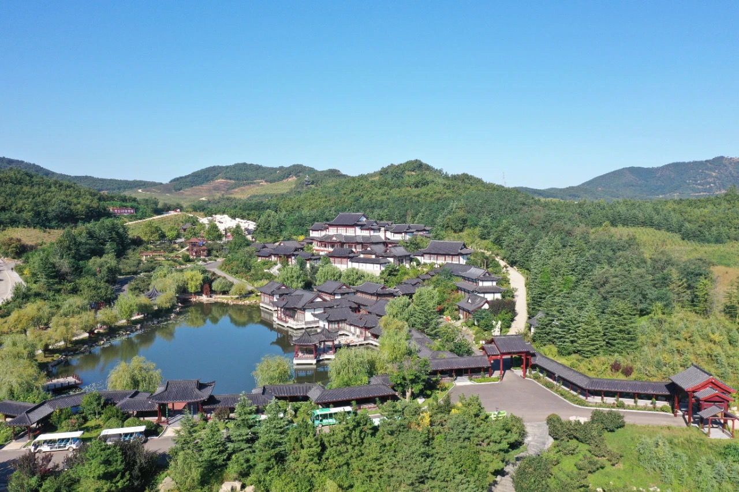 胶东民俗园 是华夏城景区入园内游览的第一大景点，整体建筑风格吸收了南北古建筑的精华，既有北方的开朗大度，也有南方的细腻柔和。胶东民俗园(夏园)为四合院式建筑，共分为三层，这里生动展示了威海老百姓平时怎么生活、怎么结婚娶媳妇、怎么出海打鱼怎么向龙王祈祷风调雨顺等内容，充分体现了威海民俗文化的独特魅力。一楼主要展示私塾教育、秋麦夏收、建屋造房等场景，其中海草房已被列为国家非物质文化遗产。二楼展示了中国传统手工艺品虎头鞋虎头帽以及山东省省级非物质文化遗产花饽饽。三楼主要展示了胶东婚嫁习俗、出海祭祀习俗。

景点名称：文化谷
标志性景点图
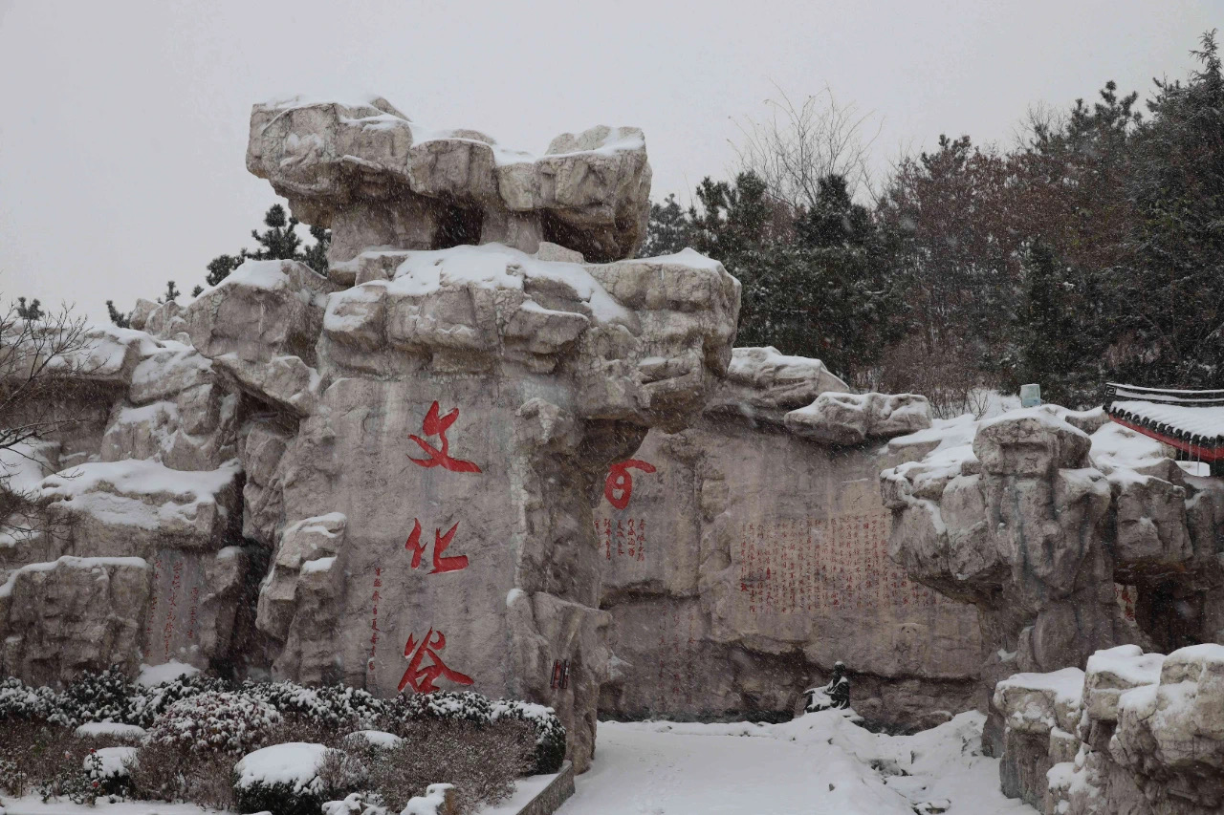 文化谷入口用朱漆题字，谷内打造仿石崖壁，崖壁上共篆刻有47处、30余位中国古今名人大家的书法字词，是华夏城景区中打造的集中展现中华传统书法文化的景点。
文化谷景点有两点精妙之处，一是这是在矿坑沟里打造的通道景点，此处因采石，山体开挖，高低不平，华夏城景区在修复的过程中依据原有的地势做成通道，将胶东特色民俗文化馆夏园与会跑的实景演艺《神游传奇》秀剧场贯通，蕴含着华夏儿女修复生态的决心与坚韧。二是这里石崖壁篆刻有中国古今名人字词，闲庭信步，名家们或行书、或草书、或篆书、或稽书可以感受到中国书法文化的博大精深。

景点名称：矿山小寨、矿坑遗址
标志性景点图
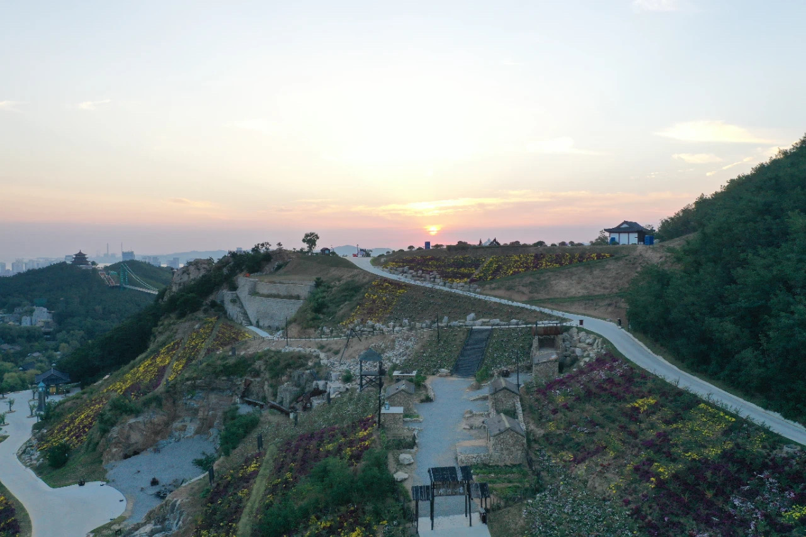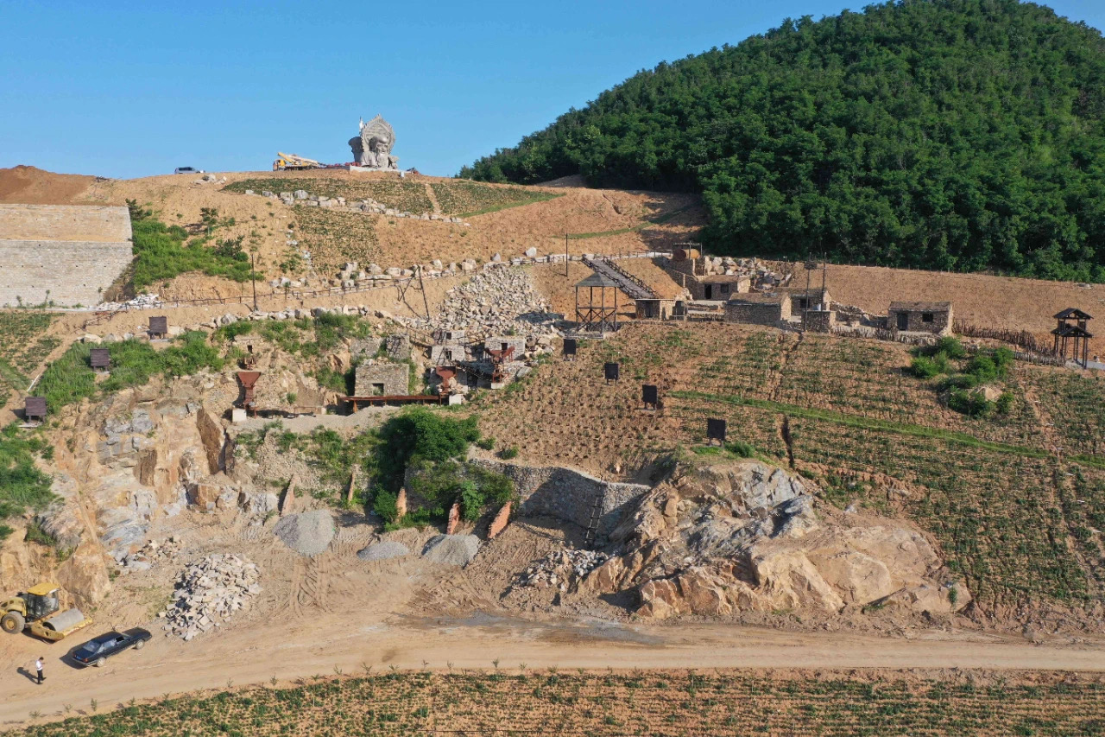
为了纪念景区的来之不易，华夏文旅集团专门在龙山花谷打造了矿山小塞和矿坑遗址，这里复原的是当年开山采石的旧貌。这个小工棚，就是当年采石工人们工作，居住的地方，条件是很艰苦的，而且飞沙走石，对身体健康和周围的环境影响都大。现在矿坑废墟已经是绿水青山，这个遗址的复原，充分体现了生态环保的重要意义。

景点名称：龙山花谷
龙山花谷景点图
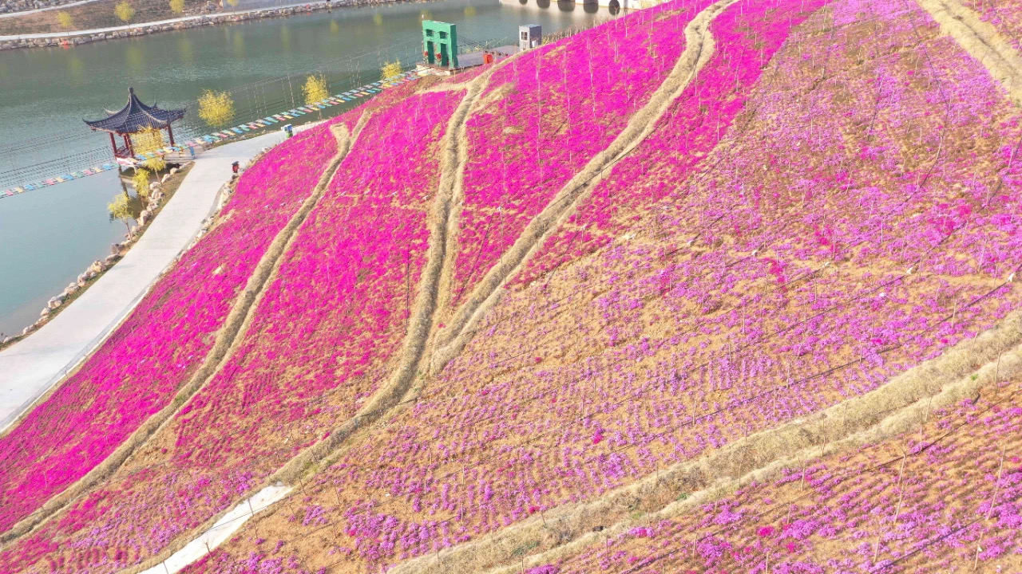 华夏城层峦叠嶂，山脉延绵起伏，好似一条飞龙，故名龙山，20世纪70年代，龙山沦为石矿开采重灾区，遍地渣石成堆，满目疮痍，华夏集团斥巨资修复矿坑，将龙山打造成千亩花谷。过去龙山花谷种植一片黑松，后来黑松患线虫病，造成了整片山的问题。景区移除了急病的黑松，换上了各种会开花的植物，这样一年四季，持续有花开放，游客能看到大片大片鲜花竞相开放的场景，漫山遍野都是花海，所以得名“龙山花谷”。在龙山花谷，还打造了彩虹滑道、彩虹桥等娱乐设施。

景点名称：威海人民防空教育馆
正门全景图
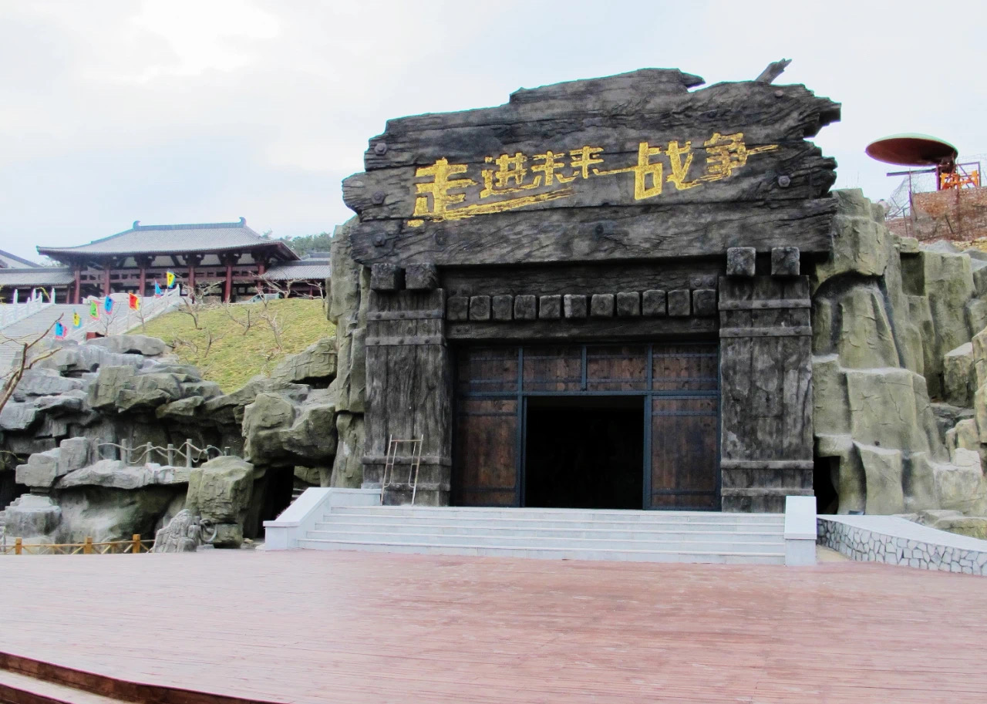时光隧道
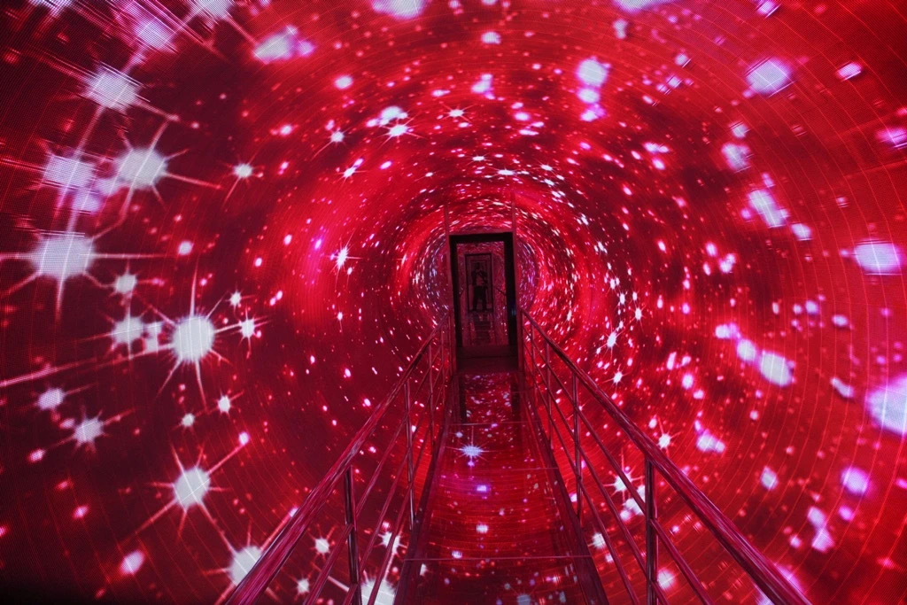世界防空
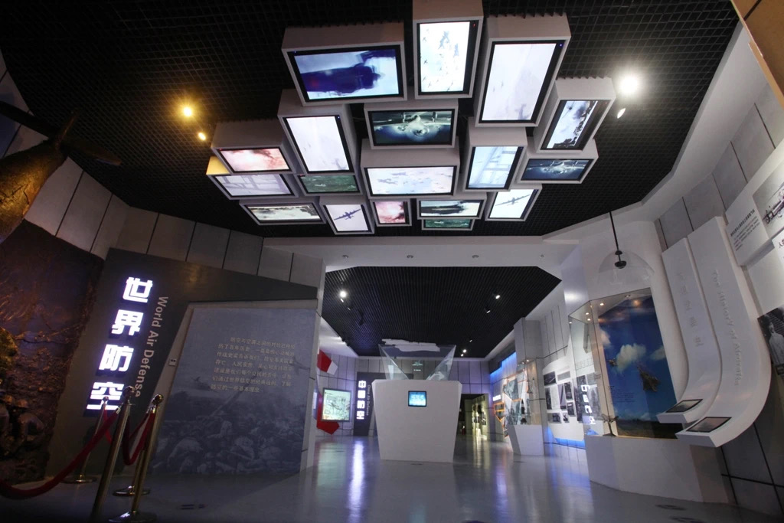 威海人民防空教育馆又名“走进未来战争馆”，该馆有上下两层构成，依势而建，因地制宜,是在矿坑里打造的地下工程。矿坑上面覆土绿化，矿坑下面供游客参观。
该馆作为普及国防教育、防空防灾和公共安全知识的综合性科普展馆，被授予“国家人民防空教育基地”、“山东省防灾减灾宣传教育基地”、“山东省国防教育基地”等称号。
一层主要有中国防空发展史展示、自然灾害体验区、梦幻时空隧道、走进战争 4D 影院等场景。时空隧道利用军用飞机造型，内部通过高速旋转的动态影像营造，进入隧道，仿佛感受到时空穿梭的失重感。
二层为防控知识展示，包括世界防空、中国防空、人民防空、城市防控以及核生化防护五大版块。
中国防空起始于中华民国时期，1937年颁布了中国第一部《防空法》。新中国成立以来，防空建设有了飞速的发展。

景点名称：禹王宫
禹王宫全面图
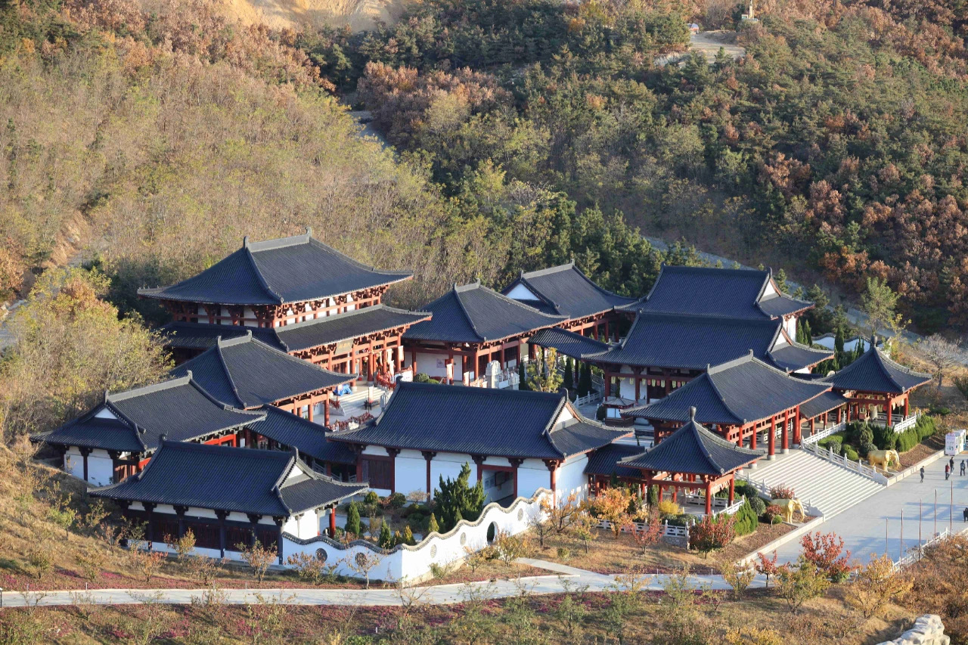 禹王宫展示的是华夏文明始祖尧舜禹时期的历史文化。主要由山门、禹王殿、老子殿、夫子殿、厢房等建筑组成。进入院落，首先看到为孔子、老子和夏禹所立的碑刻，碑文介绍了他们的生平事迹，突出三位伟大先人的卓越贡献。主殿禹王殿,里面供奉着大禹。大禹因治水的故事名闻天下.舜看到大禹为人民立下大功.就把君王的位置禅让给了禹。大禹把自己治下的中华国土分成九个州,这也是九州大地的来源，大禹结束中国原始社会部落联盟的社会组织形态，创立了中国第一个王朝-夏朝，用阶级织替原始社会，以文明社会代替野蛮社会，推动了中国帝王历史发展。

景点名称：太平禅寺
全景图
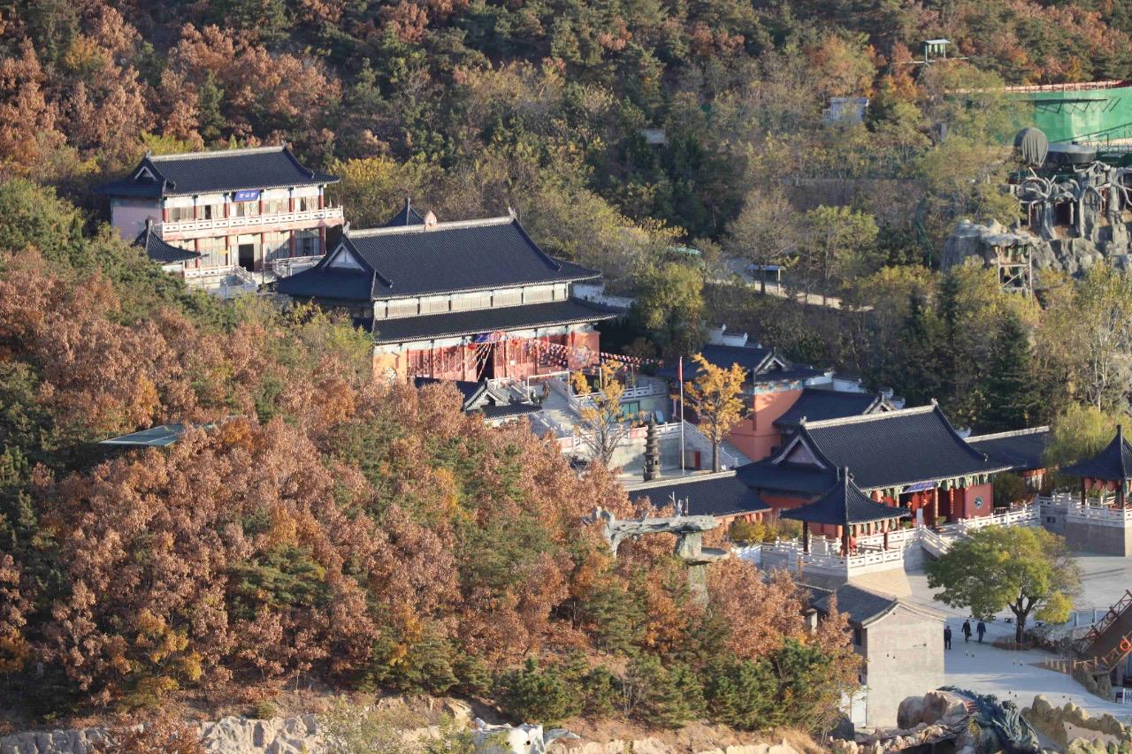 太平禅寺由前殿天王殿、正殿大雄宝殿、侧殿地藏殿、五路财神殿组成，是僧人因感念太平公主所建，始建于唐朝，修建后，不少得道高僧进驻该寺，十里八乡的百姓开始燃香祈愿，使得太平禅寺香火旺盛，远近有名。
1958 年左右，太平寺被拆毁，庙门、石像被埋于旧址地下。只留下一口千年古井和千年古银杏树以及残碑断柱数十件。现在的太平禅寺是华夏集团在原址上恢复重建的。延续了宝贵的佛教文化香火。主殿大雄宝殿供奉的是横三世佛:依次是药师佛、释迦牟尼佛、阿弥陀佛。太平禅寺由前殿天王殿、正殿大雄宝殿、侧殿地藏殿、五路财神殿组成，是僧人因感念太平公主所建，始建于唐朝，修建后，不少得道高僧进驻该寺，十里八乡的百姓开始燃香祈愿，使得太平禅寺香火旺盛，远近有名。
1958 年左右，太平寺被拆毁，庙门、石像被埋于旧址地下。只留下一口千年古井和千年古银杏树以及残碑断柱数十件。现在的太平禅寺是华夏集团在原址上恢复重建的。延续了宝贵的佛教文化香火。主殿大雄宝殿供奉的是横三世佛:依次是药师佛、释迦牟尼佛、阿弥陀佛。

景点名称：《神游传奇》秀
标志图
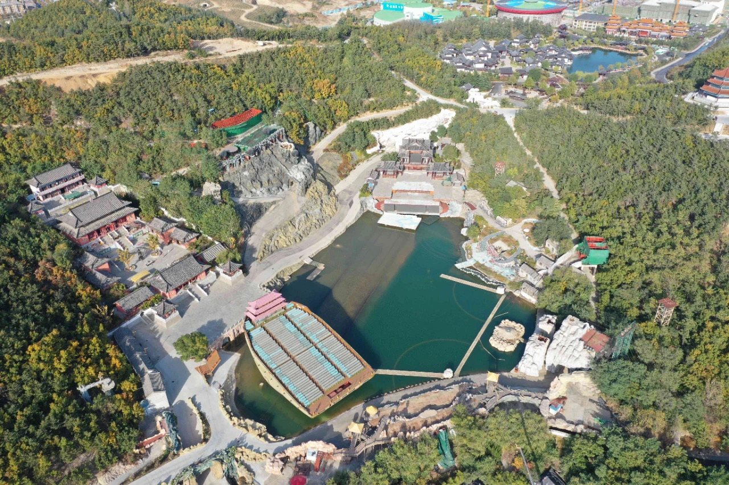演出场所全景图
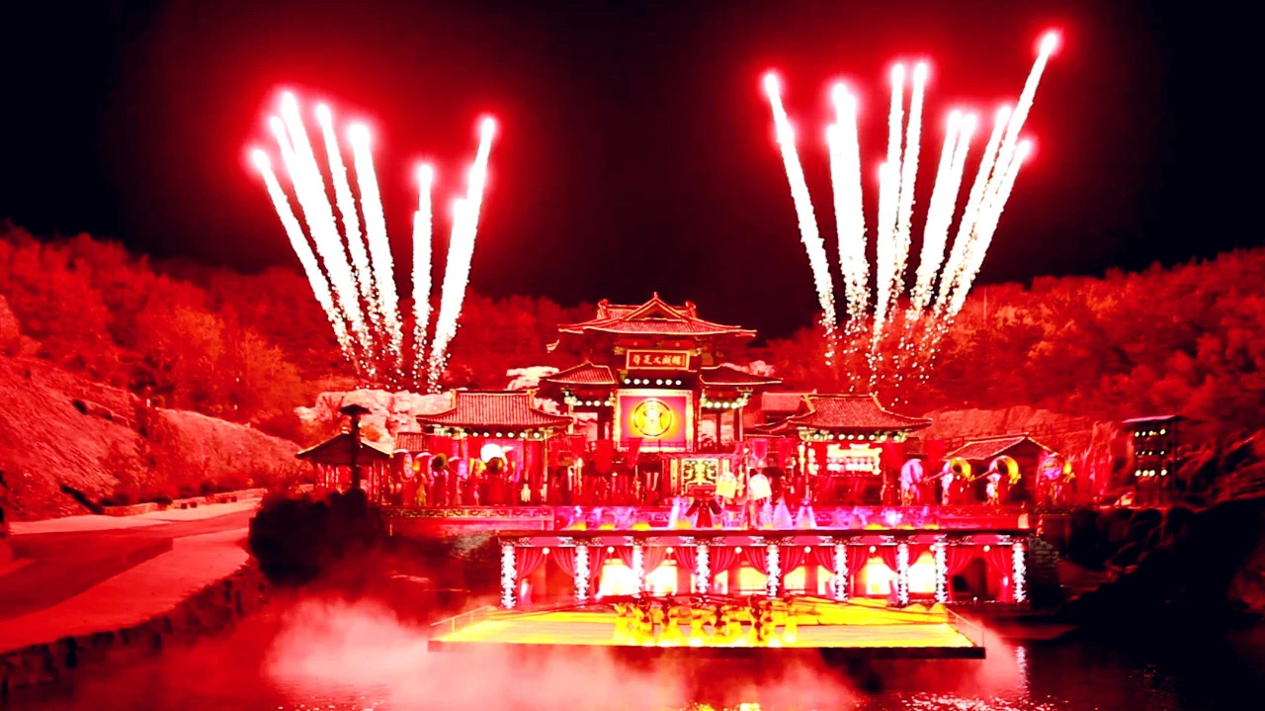 会跑的实景演艺一-《神游传奇》秀，是威海华夏城景区的灵魂所在，由华夏文旅集团董事长夏春亭先生担任总策划、总编剧、总导演，置舞台于威海华夏城景区内的自然山水天地间，打破世界单一舞台演出模式，让会跑的看台带领观众去体验全新的视听感受。
《神游传奇》秀根据景区内原采石场及周边环境的具体情况，将会跑的移动式看台观众席设在了大型采石场上，将周边山体修复、打造成自然山水实景舞台。
整场演艺分为7个篇章，分别是天赐华夏、先祖部落、凤凰涅槃、八仙贺喜、东游求仙、龙的传人和天佑华夏，巧妙地运用华夏城景区环绕四周的真实景观，通过现代化手法打造出一场好看、好听、好玩的大型室外实景演艺秀，充分展示了中华民族的优秀文化。整场演艺使用30余项发明和实用新型专利，演出剧本也已申请版权保护。

景点名称：威海神游海洋世界
大门全景图
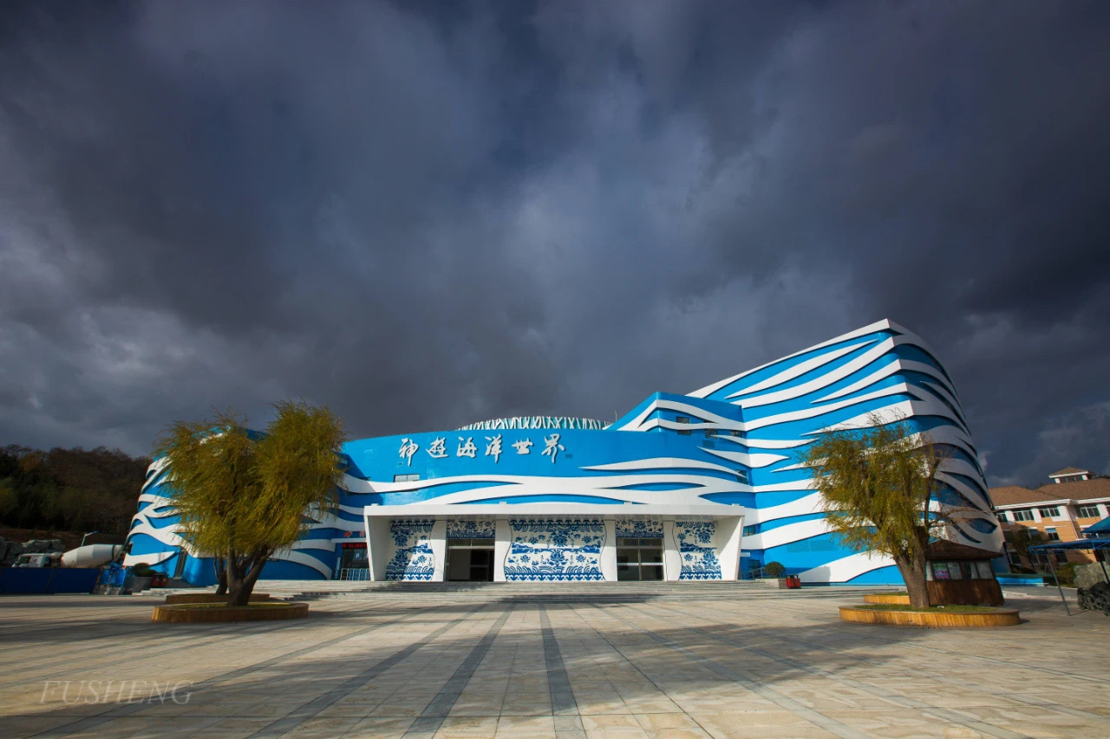
老渔村牌楼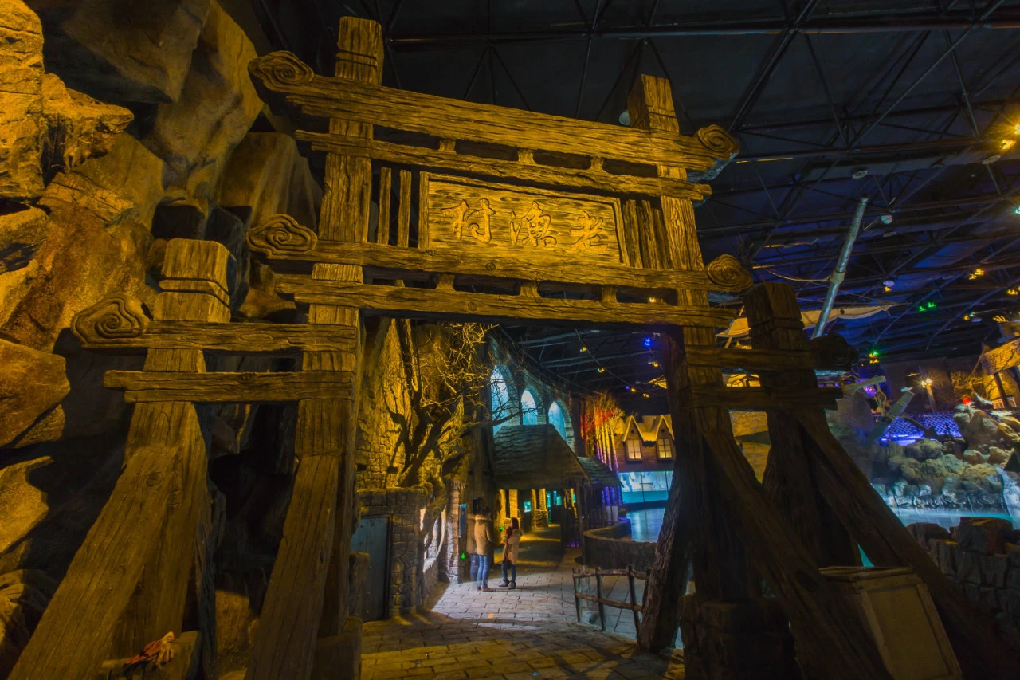
威海神游海洋世界位于华夏城景区北侧，是国家5A级景区威海华夏城景区的重要组成部分。
场馆外观以纯净蓝色和白色为主色调，蓝白相间，形成波浪的美感。
威海神游海洋世界除了展示常规类的海洋生物外,区别于其他海洋馆的独特之处在于以海洋文化和渔业文化为主题，从胶东放眼世界，展示胶东特色渔村文化，构建充满异瑀风情的地中海文化观赏区，打造潜水艇观赏仓，再现欧洲蒸汽时代海洋文化，同时结合了群鱼表演、海洋科普知识宣传等项目，让游客全方位感受神奇的海洋文化。
老渔村牌坊还原了胶东早期村头牌坊的风格，大方古朴。《神游海空》动感影院是裸眼5D悬空式球幕动感影院，体验时，不需要戴上笨重的5D特效眼镜，真正实现裸眼动感效果，是神游海洋世界最受欢迎的体验区域之一。

